Le restaurant est au 25 rue st Mélaine au centre-ville de rennes

C’est une reprise de restaurant, d’une crêperie et on veut tout changer dedans on part sur un restaurant semi gastro/Bistronomique et on veut changer toute la déco aussi parce que c’est trop vieillot

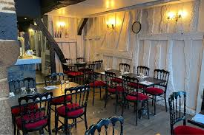Ce qu’il y a actuellement :

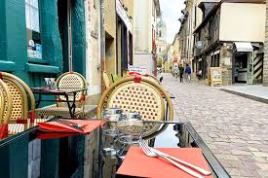

Ce qu’on voudrait avec des plantes vertes aussi :

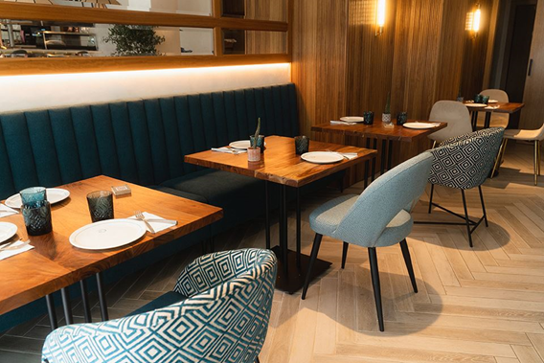

Chartre graphique :

|  |  |
| --- | --- |
| Police d’écriture : | Celle que tu veux en vrai je ne sais pas met un truc et on verra après |
| Couleur (code hexa couleur) | Fond des cartes : **#e9e7de**  **Ecriture général des plats : #000000**  Description des plats : **#5d5c59**  Le vert du logo : **#687a69**  Le vert du l’œil du logo : **#719884** |
| Logo : |  |

Les demandes :

|  |  |
| --- | --- |
| Le menu : | Regarde en bas |
| Le projet : | L'Œil Trompeur est un restaurant unique en son genre, inspiré par l'art du trompe-l'œil, qui marie la créativité visuelle à une expérience gastronomique surprenante. Chaque plat est conçu pour éveiller les sens et jouer avec les attentes des convives, mêlant saveurs, illusions et esthétisme.  Notre carte propose une cuisine inventive et raffinée, où les plats ne sont pas ce qu'ils semblent être au premier regard. Des entrées aux desserts, chaque assiette raconte une histoire et surprend par des contrastes de textures, de couleurs et de goûts. |
| L’équipe : | Mathias le chef, Cécilia chef pâtissière, un commis de cuisine  Océane Maître d’hôtel, un commis de salle |
| Page de réservation | 02/31/17/12/08 numéro de réservation (qui est faux) |
| Horaire d’ouverture : | B- Fréquence d’ouverture  ➤ Horaire de l’œil trompeur :   |  |  | | --- | --- | | Lundi | Fermé | | Mardi | 12h-14h/ Soir fermé | | Mercredi | 12h-14h/ 19h-21h30 | | Jeudi | 12h-14h/ 19h-21h30 | | Vendredi | 12h-14h/ 19h-21h30 | | Samedi | 12h-14h/ 19h-21h30 | | Dimanche | Fermé | |

